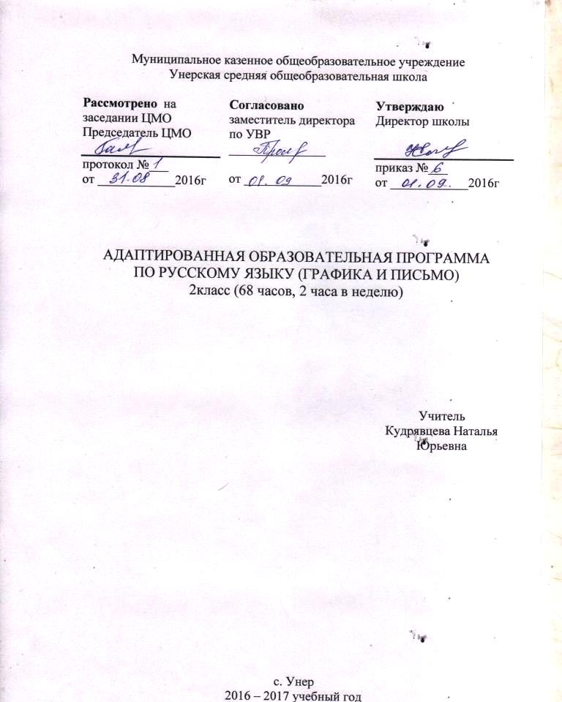

Пояснительная записка
Рабочая программа по русскому языку составлена на основе примерной адаптированной основной общеобразовательной программы для обучающихся с умственной отсталостью (интеллектуальными нарушениями).

Краткая характеристика учащихся¸ которым адресована программа:
В на домашнем обучении обучается 1 человек. Ребенок с умеренной умственной отсталостью. Возраст: 14 лет. Учащимуся свойственны: несформированность познавательных процессов, мышление конкретное, последовательное, способное к образованию отвлечённых понятий. Не имеет системного недоразвитие речи (СНР). Их речи свойственно: четкое говорение. Их речи свойственны: достаточная сформированность связной речи. Ученик начинает читать, знает алфавит и читает слоги с помощью учителя. Развитие общей и мелкой моторики не нарушено. Формирование графических навыков значительно быстрое. Ученик владеет графическими навыками на среднем уровне. Умеет катать колбаски и шарики из пластилина, умеют навыки резания ножницами.
Математические представления на начальной стадии формирования.

Целью обучения предмету «Графика и письмо» во 2 классе – организовать речевую среду, пробудить речевую активность учащихся, их интерес к предметному миру и человеку, сформировать у них предметные и предметно-игровые действия, способность к коллективной деятельности, научить его понимать соотносящиеся и указательные жесты.

В «Программе» выделяют следующие основные задачи:
- формировать предметные и предметно-игровые действия учащихся;
- формировать способность к коллективной деятельности;
- учить понимать соотносящиеся и указательные жесты.

Коррекционно-развивающие:
- развитие коммуникативной функции речи;
- воспитывать и развивать стремление детей к установлению коммуникативных контактов с окружающими, расширять круг общения и совершенствовать средства общения;
- развивать коммуникативную функцию речи учащихся, удовлетворяя их коммуникативную потребность;
- расширять словарный запас, связанный с содержанием эмоционального, бытового, предметного, игрового, трудового опыта;

Формы организации учебного процесса:
Принцип построения уроков–занятий – коммуникативный, основанный на предметно-практической деятельности.
Организация и проведение уроков по предмету «Графика и письмо» строится таким образом, чтобы были задействованы три составляющие деятельности: мотивационная, целевая и исполнительская. Уроки-занятия включают в себя практические упражнения. Последовательность использования упражнений:
- Практические упражнения;
- Упражнения с картинками;
- Упражнения с пиктограммами;
- «Письменные» упражнения;
- Упражнения с буквами, слогами, словами.

Формы обучения:
- урок с элементами игры;
- урок, с элементами практического занятия;
- игра;
- Методы и приёмы обучения:
- Методы стимулирования мотивации учебно-познавательной деятельности
- методы формирования интереса к учению
- создание ситуации занимательности, ситуаций успеха
- использование познавательных игр;
- словесные методы – рассказ, объяснение, беседа;
- наглядные методы – показ, иллюстрация, демонстрация, использование ИКТ;
- практические методы – упражнения, практические действия, опыты.
- Виды деятельности учащихся на уроке:
- наблюдение;
- упражнения – по подражанию, по инструкции: двигательные,
аудиально- визуальные (слушание, показ), ритмические;
- игры-имитации, жестово-образные игры;
- выкладывание пиктограмм;
- рисование и дорисовывание, раскрашивание, штриховка;
- предметно-практическая деятельность: конструирование, лепка,
аппликация, резание;
- обводка, письмо элементов букв и букв.
Формы промежуточного и итогового контроля – диагностика на начало и конец учебного года. Критерии диагностики «Графики и письма» см. приложение 1.
Ожидаемый результат:
В качестве показателей развития учащихся рассматривается уровень усвоения средств общения (речевых и неречевых), понимание выразительных движений и естественных жестов
- развитие моторики рук и общей моторики;
- умение обводить, раскрашивать, штриховать, писать по образцу элементы букв, исходя из индивидуальных особенностей каждого ученика.

Условия реализации программы:
УМК для 2-о класса.
- «Программа образования учащихся с умеренной и тяжёлой умственной отсталостью» под редакцией Л.Б. Баряевой, СПб ЦДК проф. Л.Б. Баряевой, 2011г.
- «Программы специальных (коррекционных) образовательных учреждений VIII вида» под редакцией доктора педагогических наук В. В. Воронковой; ПРОСВЕЩЕНИЕ, 2010г.
- Баряева Л.Б., Логинова Е.Т., Лопатина Л.В. «Я говорю! Я – ребёнок» Упражнения с пиктограммами: Рабочая тетрадь для занятий с детьми. – М. ДРОФА, 2007
- Баряева Л.Б., Логинова Е.Т., Лопатина Л.В. «Я говорю! Ребёнок в школе!» Упражнения с пиктограммами: Рабочая тетрадь для занятий с детьми. – М. ДРОФА, 2008.
- Баряева Л.Б., Логинова Е.Т., Лопатина Л.В. «Я говорю! Ребёнок и явления в природе!» Упражнения с пиктограммами: Рабочая тетрадь для занятий с детьми. – М. ДРОФА, 2008
- . Баряева Л.Б., Логинова Е.Т., Лопатина Л.В. «Я говорю! Ребёнок и его игрушки!» Упражнения с пиктограммами: Рабочая тетрадь для занятий с детьми. – М. ДРОФА, 2007.

Предметно-развивающая образовательная среда:
  - Альбомы с фотографиями детей и членов их семей.
- Детские книги, раскраски;
- Диафильмы, видео- и компакт-диски с фрагментами телепередач, кинофильмов, отражающих жизнедеятельность людей, явления природы, жизнь животных.
- Иллюстрированный материал, отображающий эмоциональный, бытовой, социальный опыт детей.
- Распечатки учителя с заданиями, текстами, иллюстрациями.
- Большие дидактические куклы.
- Зеркало большое и индивидуальные зеркала.
- Пиктограммы.
- Игрушки.
- Конструкторы пластмассовые и деревянные;
- Дидактические большие куклы (девочка, мальчик).
- Полифункциональное игровое оборудование «Дидактическая черепаха».
- Настольно-печатные игры «Времена года», «Моя семья», «Собери картинки».
Содержание программы по предмету: «Графика и письмо» (68 часов в год, 2 час в неделю):
Разделы программы | Содержание
Упражнения для развития тонкой моторики рук | Развитие у учащихся праксиса позы по подражанию и самостоятельно;  Выработка динамической координации движений: движений выполняемых в определённом ритме и темпе;  Удержание двигательной программы при выполнении последовательно организованных движений;  Упражнения для кистей рук: сжимание – разжимание, встряхивание, с постепенным увеличением амплитуды движения, совместно с педагогом и по подражанию его движениям.  Упражнения на совершенствование навыка манипулирования предметами, узнавания их на ощупь;  Формирование кинетической основы движений пальцев рук при зрительном восприятии («улитка», «коза», и т.д.)  Подготовка артикуляторного аппарата к естественному формированию звукопроизношения, в процессе выполнения артикуляторных упражнений по подражанию («Улыбка – трубка», «дразнилка»)  Формирование и уточнение движений мимической мускулатуры по подражанию;  Упражнения с природными материалами;  Пальчиковые игры с сопряженным проговариванием.
«Рисуночное письмо» | Игры на соотнесение реальных предметов и действий с ними (ими) с их изображением.  Игры на идентификацию и группировку по образцу.  Демонстрация учащимся примеров рисования красками.  Рисование красками пятен, дорожек, капель.  Упражнения, направленные на обучение учащихся правильно пользоваться кистью и карандашом.  Совместное рисование различных линий на листе бумаги, доске, песке.  Рисование прямых, кривых линий, линий округлой формы;  Аппликация путём составления целого из фрагментов;  Упражнение в дополнении рисунка;  Совместное рисование предметов округлой формы;  Совместное рисование человеческого жилья: дома с забором, деревом, с дорисовыванием или наклеиванием фигурок человека
Жестовые игры | Игры, включающие противоположные действия, крупные и мелкие действия: шаги, бег, подпрыгивание, сохраняя равновесие и перенося предметы одной или двумя руками;  Игры, сопровождающиеся музыкой;  Подвижные игры-импровизации.
Ритмические упражнения | Упражнения на создание ритмического рисунка (хлопки в ладоши, похлопывания по бёдрам, притопы);  Ходьба в заданном направлении с утяжелением в руках, на голове (мешочки с песком) под звучащий ритм по различным сенсорным дорожкам и коврикам;  Ритмическое рисование мокрым пальцем на цветной бумаге;  Упражнения на общую моторику;  Упражнения в перешагивании через незначительные препятствия, сопровождающиеся хлопками или ударами при перешагивании;  Игры в мяч.
Письменные упражнения | Знакомство с точкой.  Рисование точек в сыпучих материалах, на доске, листе бумаги под ритмические удары;  Письмо линий на различных материалах;  Письмо длинных и коротких линий, горизонтальных и вертикальных, прямых и волнистых под ритмическое сопровождение и без.

Календарно - тематическое планирование

Кол-во часов | № урока | Наименование разделов и тем урока | Дата проведения |  | Примечание
 |  |  | по плану | по факту
1 |  | Диагностика
1 |  | «Рисуночное письмо». Это – Я. «Я сижу».
1 |  | Жестово-образные игры. Это – Я. Игра «Иду – бегу, орехи несу».
1 |  | Ритмические упражнения. Это –Я. «Я делаю».
1 |  | «Рисуночное письмо». Мои игрушки. Зайка.
1 |  | «Рисуночное письмо». Мои игрушки. Кошка.
1 |  | Жестово-образные игры. Мои игрушки. «Мишка косолапый»
1 |  | Ритмические упражнения. Мои игрушки. Игра «Собираем шишки».
1 |  | «Рисуночное письмо». Явления природы. Лист осенний.
1 |  | «Рисуночное письмо». Явления природы. Солнышко.
1 |  | «Рисуночное письмо». Явления природы. Осеннее небо.
1 |  | Жестово-образные игры. Явления природы. Листопад.
1 |  | Ритмические упражнения. Явления природы. Ветер, дождь.
1 |  | «Рисуночное письмо». Моя семья. «Что делает мама и папа?»
1 |  | «Рисуночное письмо». Моя семья. «Бабушка вяжет»
1 |  | Жестово-образные игры. Моя семья. «Помощники».
1 |  | «Рисуночное письмо». Мой дом. Мебель.
1 |  | Жестово-образные игры. Мой дом. Назначение мебели.
1 |  | Жестово-образные игры. Мой дом. Кухня.
1 |  | Жестово-образные игры. Мой дом. Уход за жилищем.
1 |  | Ритмические упражнения. Мой дом. Игра «Что делаем на кухне?»
1 |  | «Рисуночное письмо». Я в школе. Учебные принадлежности: тетрадь, пенал.
1 |  | «Рисуночное письмо». Я в школе. Уроки.
1 |  | «Рисуночное письмо». Я в школе. Дифференциация классной мебели и домашней.
1 |  | «Рисуночное письмо». Я в школе. Игра «Учебные вещи – игрушки»
1 |  | Ритмические упражнения. «Я в школе». Шумовой оркестр.
1 |  | «Рисуночное письмо». Явления природы. Зимние явления природы.
1 |  | «Рисуночное письмо». Явления природы. Снеговик.
1 |  | Жестово-образные игры. Явления природы. Игра «Мороз».
1 |  | «Рисуночное письмо». Это – Я. Что я ем (овощи).
1 |  | «Рисуночное письмо». Это – Я. Я рисую овощи.
1 |  | «Рисуночное письмо». Это – Я. Что я ем (фрукты).
1 |  | Жестово-образные игры. Это – Я. Игра «Хозяйка с базара домой принесла…»
1 |  | Письменные упражнения. Это – Я. Рисование дорожек в песке.
1 |  | Письменные упражнения. Это – Я. Я еду на поезде.
1 |  | Письменные упражнения. Это – Я. Я плыву на корабле.
1 |  | «Рисуночное письмо». Мои игрушки. Машинка.
1 |  | «Рисуночное письмо». Мои игрушки. Неваляшка.
1 |  | «Рисуночное письмо». Мои игрушки. Барабан.
1 |  | Жестово-образные игры. Мои игрушки. Игра «Поездка на поезде».
1 |  | Ритмические упражнения. Мои игрушки. «Я ведёрко несу».
1 |  | Письменные упражнения. Мои игрушки. Письмо коротких вертикальных линий.
1 |  | «Рисуночное письмо». Я в школе. Парта.
1 |  | «Рисуночное письмо». Я в школе. Мяч.
1 |  | Жестово-образные игры. Я в школе. Игры на переменах.
1 |  | Письменные упражнения. Я в школе. Письмо овалов.
1 |  | Письменные упражнения. Я в школе. Письмо больших овалов.
1 |  | «Рисуночное письмо». Мир людей. Автобус.
1 |  | «Рисуночное письмо». Мир людей. Грузовик.
1 |  | «Рисуночное письмо». Мир людей. Легковой автомобиль.
1 |  | «Рисуночное письмо». Мир людей. Врач.
1 |  | Жестово-образные игры. Мир людей. Игра «У доктора».
1 |  | Письменные упражнения. Мир людей. Игра «У зайки болит лапа»
1 |  | Письменные упражнения. Мир людей. Презентация «На приёме у врача».
1 |  | «Рисуночное письмо». Мир людей. Повар.
1 |  | Письменные упражнения. Мир людей. Печенье.
1 |  | «Рисуночное письмо». Мир животных. Ворона.
1 |  | «Рисуночное письмо». Мир животных. Воробей.
1 |  | «Рисуночное письмо». Мир животных. Утка.
1 |  | Жестово-образные игры. Мир животных. Игра «Птички».
1 |  | Ритмические упражнения. Мир животных. Изображаем птиц.
1 |  | Письменные упражнения. Мир животных. Зернышки.
1 |  | Письменные упражнения. Мир животных. Кормим птиц.
1 |  | Письменные упражнения. Мир животных. Птичка пьёт водичку.
1 |  | «Рисуночное письмо». Явления природы. Весна. Признаки весны.
1 |  | Ритмические упражнения. Явления природы. Стихотворения «Андрей-воробей»
1 |  | Письменные упражнения. Явления природы. Дождик-зонтик.
1 |  | Диагностика

Муниципальное казенное общеобразовательное учреждение
Унерская средняя общеобразовательная школа

Рассмотрено на заседании ЦМО Председатель ЦМО  протокол №___  от ____________2016г | Согласовано заместитель директора по УВР  _______________  от ____________2016г | Утверждаю  Директор школы  приказ №___  от ____________2016г

АДАПТИРОВАННАЯ ОБРАЗОВАТЕЛЬНАЯ ПРОГРАММА
ПО РУССКОМУ ЯЗЫКУ (ГРАФИКА И ПИСЬМО)
2класс (68 часов, 2 часа в неделю)

Учитель
Кудрявцева Наталья Юрьевна

с. Унер
2016 – 2017 учебный год

